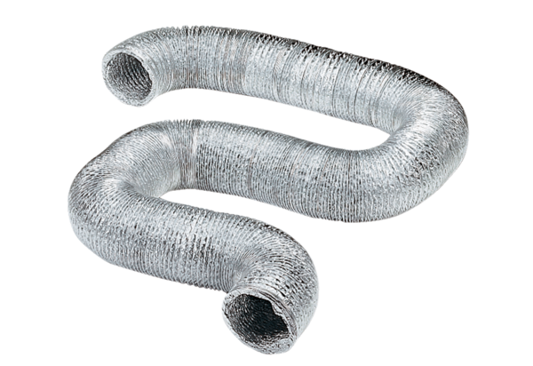Aluminium-Flexrohr AFR 150Verpackungseinheit: 1 StückSortiment: C
Artikelnummer: 0055.0093Hersteller: MAICO

